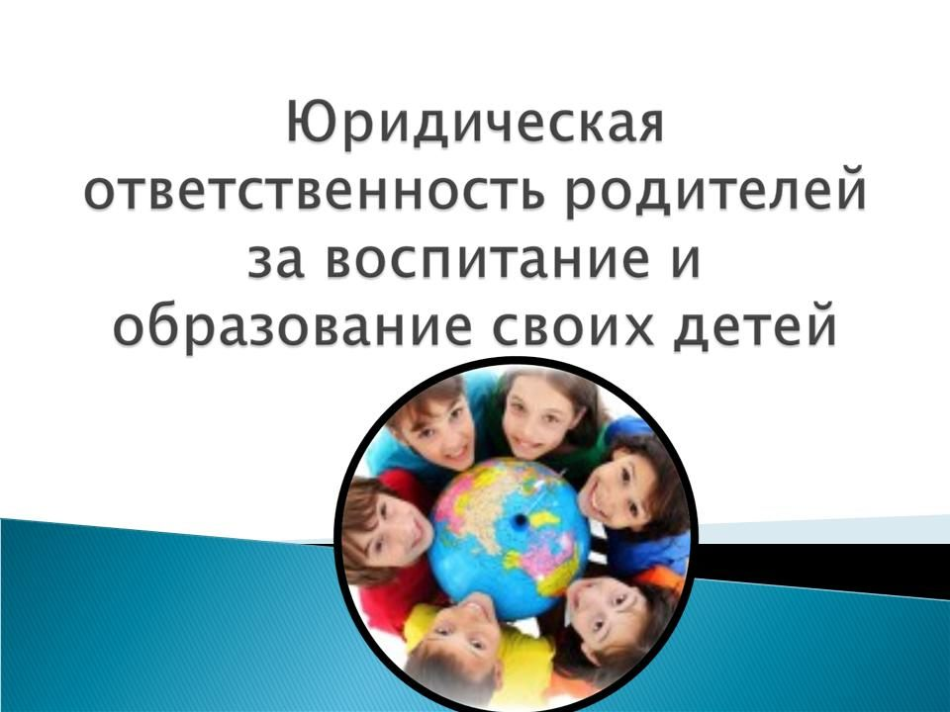
Статья 127.
Неисполнение обязанностей по воспитанию и (или) образованию, защите прав и интересов несовершеннолетнего влечет штраф в размере десяти месячных расчетных показателей либо административный арест на срок до пяти суток.

